Муниципальное казенное общеобразовательное учреждение
«Большелеушинская средняя общеобразовательная школа»

Игра - квест по финансовой грамотности

«Деньги любят счёт»

Подготовила и провела:
учитель начальных классов
Плесовских А.С.

Большие Леуши, 2019г

Игра- квест "Деньги любят счёт"
Цель: формирование основ знаний о личных финансах и семейном бюджете в младшем школьном возрасте у учащихся 1 – 4 классов.
Планируемые результаты образовательного события:
Личностные: формирование понимания ограниченности семейного бюджета, необходимости его рационального планирования и расходованияс учетом личных нужд и трат.
Метапредметные: развитие способности использовать математические вычисления для поиска наиболее эффективных способов формирования семейного бюджета, развитие смыслового чтения текстов финансового содержания, развитие способности критически осмысливать информацию, в том числе рекламную.
Предметные: формирование знаний о семейном бюджете, его расходной и доходной частях, профиците и дефиците семейного бюджета.
Краткое описание квест-игре:
Игра проводится как внеурочное интерактивное образовательное событие, являясь групповым соревновательным квестом.
Примерная продолжительность игры - 40 минут.
Для проведения игры необходимо:
- создать 4 команды по 5-6 человек;
- подготовить просторный зал, лучше школьные рекреации, на которых будут размещены Старт, 5 точек-станций, Финиш;
- разработать маршрутные листы, где будут указаны станции в определенном порядке для каждой команды;
- подготовить « МОНЕТКИ» и листы с заданиями по каждой станции;
- подготовить наградной материал по итогам игры;
- назначить ведущих. У ведущих будет комплект заданий, критерии и монетки, которые заработают команды;
Ход занятия
Каждая команда получает маршрутный лист, в котором станции указаны в определенном порядке (очень важно, чтобы команды не пересекались на станциях и не мешали друг другу):
1. «Финансовый эрудит»
2. «Лови выгоду!»
3. «Стратегия»
Важно подчеркнуть, что названия станций позволяют участникам догадаться, какие задания они будут выполнять, самостоятельно поставить цели и выбрать ученика, который будет руководить командой на каждом этапе.
Необходимо отметить, что в образовательном событии используются межпредметные связи: математика, литературное чтение, окружающий мир.
Победители награждаются дипломами и памятными подарками.
Главная задача учителя состоит в том, чтобы продумать практические задачи, в решение которых включаются ученики, и создать условия для самостоятельного решения учебных задач участниками.
Приветственные слова:
«Уважаемые участники! Приветствуем вас на квест-игре «Деньги любят счёт». В ходе игры вы должны правильно и как можно быстрее выполнить много интересных заданий. Желаем успеха!»
Для того, чтобы вам было куда собирать монетки, давайте сделаем сейчас КОШЕЛЁК.
Создание оригами – кошелька.
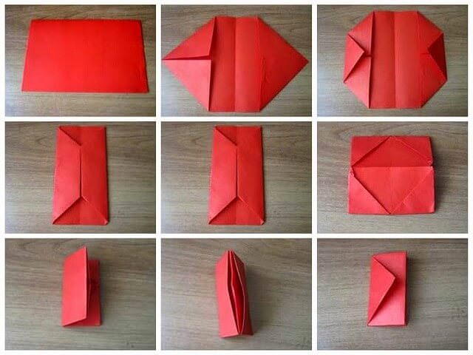

Станция 1. «Финансовый эрудит»
Цель данной станции: участники должны отгадать загадки и ребусы , вспомнив финансовые термины.
1 . Всё, что в жизни продаётся,
Одинаково зовётся:
И крупа и самовар
Называются … (Товар)
2. Это крупный магазин,
У него не счесть витрин.
Всё найдётся на прилавке -
От одежды до булавки. (Супермаркет)
3. Мебель, хлеб и огурцы
Продают нам … (Продавцы)
4. В фирме прибыль он считает,
Всем зарплату начисляет.
И считать ему не лень
Все налоги целый день. (Бухгалтер)
5. И врачу, и акробату
Выдают за труд … (Зарплату).
6.На товаре быть должна обязательно… (Цена)
7.Как ребёнка нет без мамы, сбыта нету без… (Рекламы)
8. Чуть оплошаешь — в тот же момент рынок захватит весь твой… (Конкурент)
9.Коль трудился круглый год, будет кругленьким… (Доход)
10.Дела у нас пойдут на лад: мы в лучший банк внесли свой… (Вклад)
11.Приносить доходы стал в банке папин… (Капитал)
12.На рубль — копейки, на доллары — центы, Бегут-набегают в банке…(Проценты)
13.Мебель купили, одежду, посуду. Брали для этого в банке мы… (Ссуду)
14.В банке для всех вас висит прокламация: «Деньги в кубышках съедает …»
(Инфляция)
15.Чтобы партнёров не мучили споры, пишут юристы для них … (Договоры)
Станция 2. «Лови выгоду!»
На этой станции проводится интерактивная игра (дана в приложении.)
Цель- заработать как можно больше денегза 5 минут.
Тема «Мульти-пульти»- отгадайте, из какого мультфильма эти слова. (Участники выбирают тему и номер вопроса)
- Tаити, Tаити… Не были мы ни в какой Таити! Нас и здесь неплохо кормят. «Возвращение блудного попугая»
- - Ой бяда, бяда. Разорение. Запасы не меряны. Убытки не считаны. Разоримся по миру пойдем.
- Это что, сказка такая?
- Это жизня такая.
«Приключения домовенка Кузи»
- Безвозмездно — то есть даром.«Винни-Пух и все-все-все»

- Не надо меня из ружья щелкать! Я может, только жить начинаю — на пенсию перехожу…«Каникулы в Простоквашино»
- Чтобы продать что – нибудь ненужное, нужно сначала купить что – нибудь ненужное, а у нас денег нет…"Трое из Простоквашино"
- Средства у нас есть. У нас ума не хватает.« Зима вПростоквашино»
- За последнее время доходы нашего государства уменьшились. После того как был введён налог на воздух, вы стали меньше дышать. Это возмутительно! Молчаааать! Кроме того, вводится новый налог на осадки: за обыкновенный дождь — сто лир, за проливной дождь — двести лир, с громом и молнией — триста лир. Молчаааать! «Чиполлино» — мультфильм по мотивам сказки «Приключения Чиполлино» Джанни Родари.
Тема «Валюта» - вам нужно отгадать валюту страны.
- Россия – рубль.
- Китай – юань.
- Америка – доллар.
- Таиланд – бат.
- Вьетнам – донг.
Тема «Пословицы» - вставь недостающие слова.
Станция 3. «Стратегия».
«Всем давно известно, что «реклама двигатель прогресса»! У нас на полках залежался некоторый товар, который вам нужно успешно продать. Для этого вам , конечно, нужно придумать удачный рекламный ход, чтобы ваш товар захотели купить. Вспомните мультфильм по стихотворению С. Михалкова и подумайте : «Почему старик передумал корову продавать?»
Кому какой товар достанется решит «слепой жребий». Ваша задача разрекламировать товар , не называя его. Если ваши соперники догадаются , что вы рекламируете , вы получите – 3 монетки.
Товар:
Линейка
Шариковая ручка
Папка для бумаг
Книга
Портфель
Указка
Подведем итог нашей игры «Деньги любят счет». Награждение победителей.

